CADASTRO DE PRODUTOS – INSERÇÃO DE IMAGENS/FOTOS

PASSO 1: Considerando o sistema JkawFlex já instalado em seu computador , selecione a opção “Cadastro Produtos” na toolbar:
Cadastro de produtos

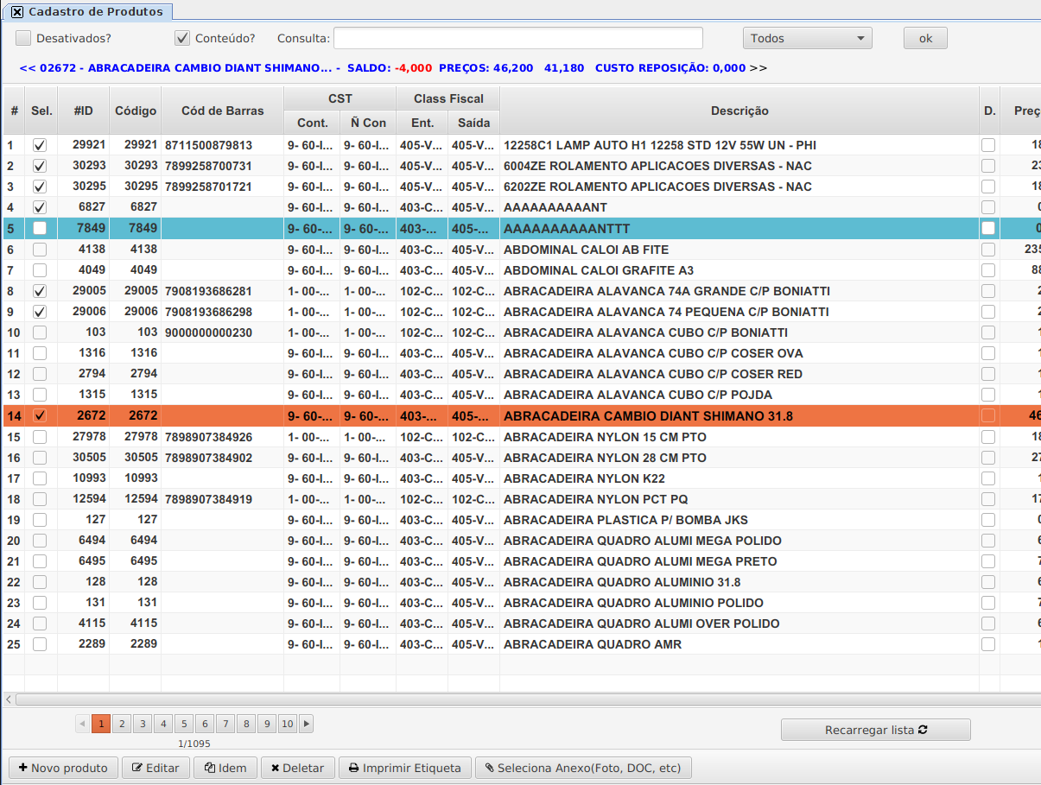
Selecionar produto(s) que deseja inserir
A imagem
Selecionar a Foto/Imagem

